上海社会科学院

内网OA办公系统
（2013版）

培训手册

一、用户登录
（一）直接登录：（内网部分计算机已绑定公共数据库服务系统首页面）
1、打开IE浏览器
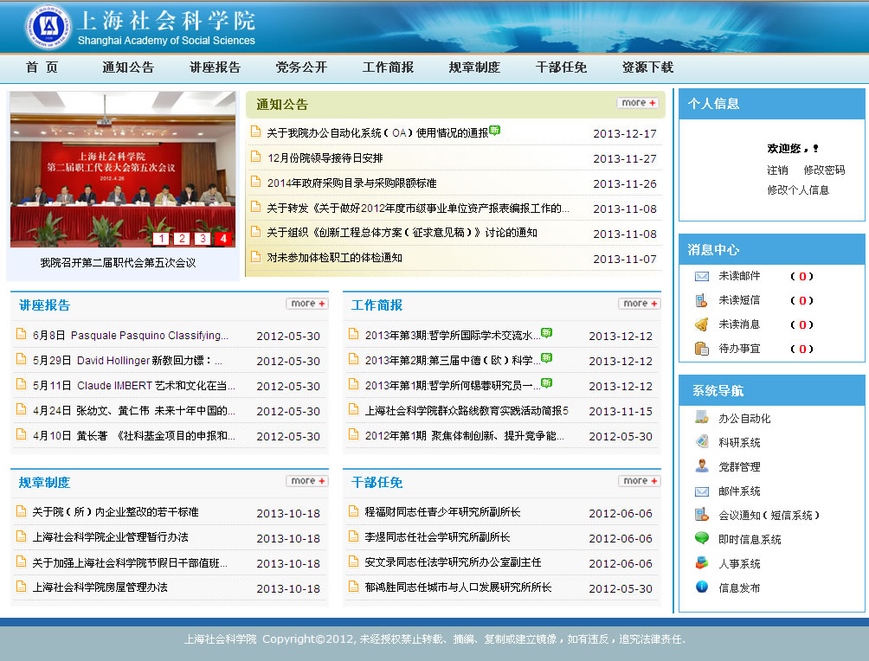
2、系统导航（页面右下角）：办公自动化（OA）
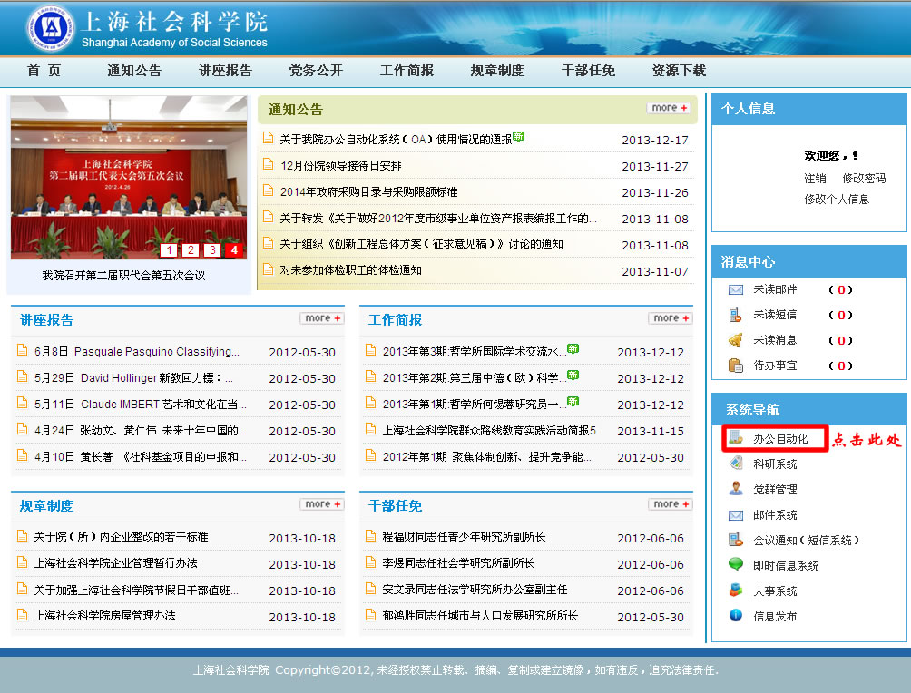
4、办公自动化（OA）：消息中心
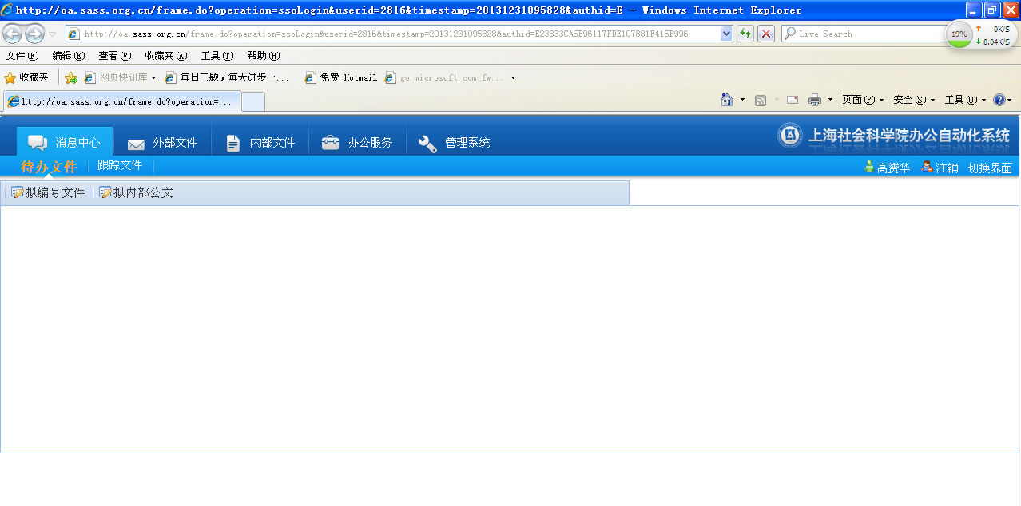
（二） 在IE浏览器输入地址进入公共数据库服务系统
1、输入：http://portal.sass.org.cn/portal/default.aspx
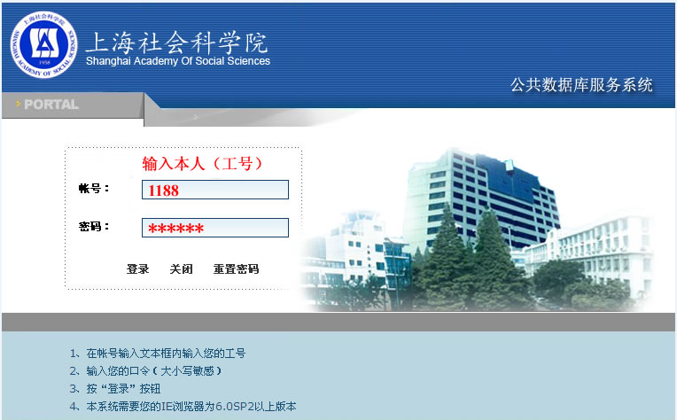
2、在登录页面输入用户名和密码（初始密码为身份证后六位，与上网账号一致）进入公共数据库服务系统
3、系统导航（页面右下角）：办公自动化（OA）
4、办公自动化（OA）：消息中心

二、界面介绍
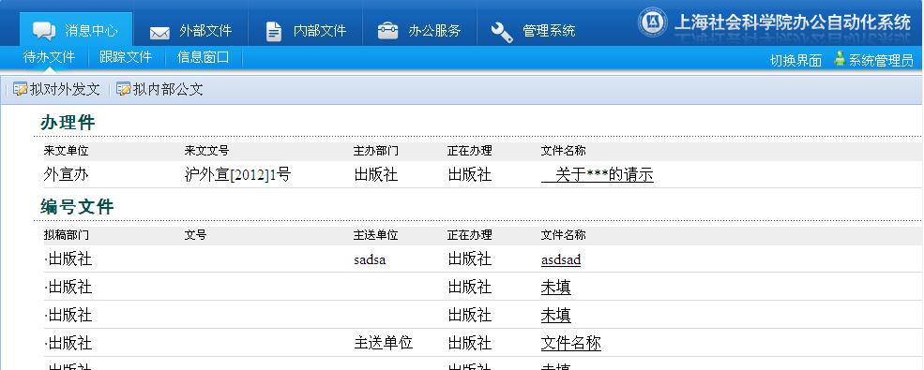
一级菜单
二级菜单（也称功能模块）
代办文件列表

三、系统功能概述

3.1消息中心
可以提醒用户哪些文件需要办理，帮助用户快速查找到需要跟踪需要办理的事务或文件。有以下几个功能模块：
- 待办文件：显示目前需要用户办理的文件；
- 跟踪文件： 显示用户经办过的但没有办结的文件
- 信息窗口：显示单位内的一些重要信息；

3.2外部文件
包括处理外单位来文和对外单位发文的功能模块;
- 办理件处理：处理外单位需要社科院办理的文件；
- 对外发文： 处理社科院对外单位发文的操作；

3.3内部文件
- 内部公文： 处理社科院内的部门间的办文操作；

四、操作指南

4.1办理件处理

4.1.1如何处理一个办理件？
- 找到文件：在您的 “待办文件”模块中，“办理件”列表中有一些文件，这些文件分两类。一类是等待您签收的文件（在文件名称后面有“签收”按钮）；一类是您已经签收但还没有办理完毕的文件，这些文件都在您的手中等待处理，如果您不处理完，接下来的工作同志就不能办理；
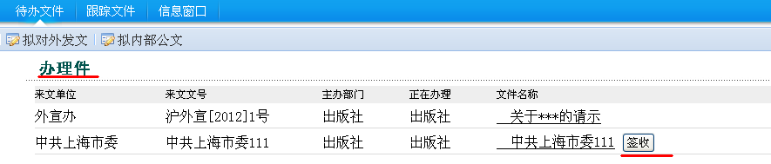
- 签收文件：点击“签收”按钮，系统提示“签收文件成功”即可；
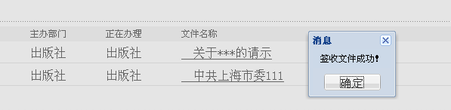
- 进入办理文件：点击带下划线的“文件名称”即可进入文件处理单；
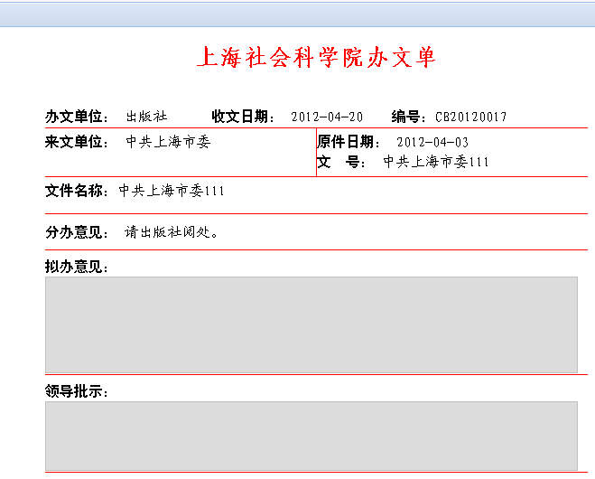
4、文件操作功能
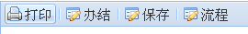

- “打印”按钮：打印办文单；
- “办结”按钮：把这个文件办结。办结的文件任何人不能再做任何处理；
- “保存”按钮：当您在拟办意见或领导批示（视各人权限不同有不同的填写范围）中填写文字后需要按“保存”按钮进行保存信息操作；
- “流程”按钮：当您对这个文件处理完毕时，您需要把文件转到下一个用户手中时按“流程”按钮；
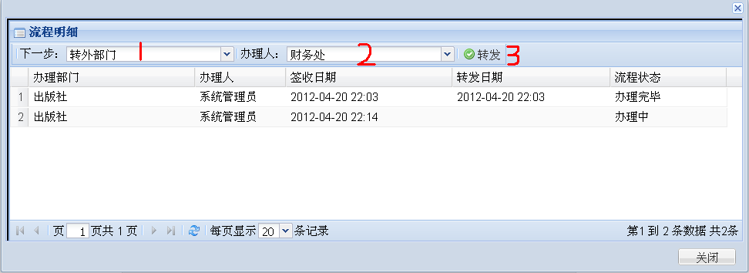

5、流程操作
第一步：选择“下一步”，也就是选择“转外部门”、“转部门内”、“送领导审批”等选项（视您的岗位和文件的状态定）；
第二步：选择“办理人”，下一步文件转给谁；
第三步：点击“转发”按钮，文件成功发出；
注意事项：文件转出后您不能再对这个文件进行意见修改操作

6、流程调整：（只有部门收发员具有此权限，需向网络中心提交书面申请开通此权限）
第一步：找到需要调整的文件
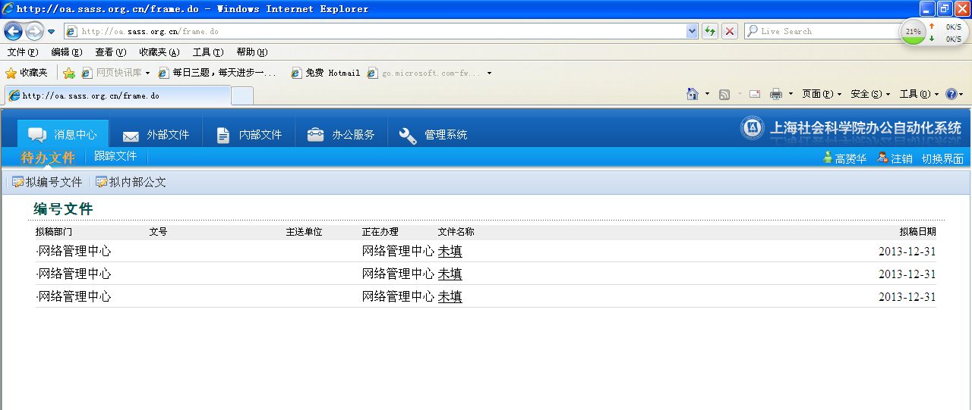
第二步：点击“流程调整”，选择“部门或经办人”，点击“调整”按钮。
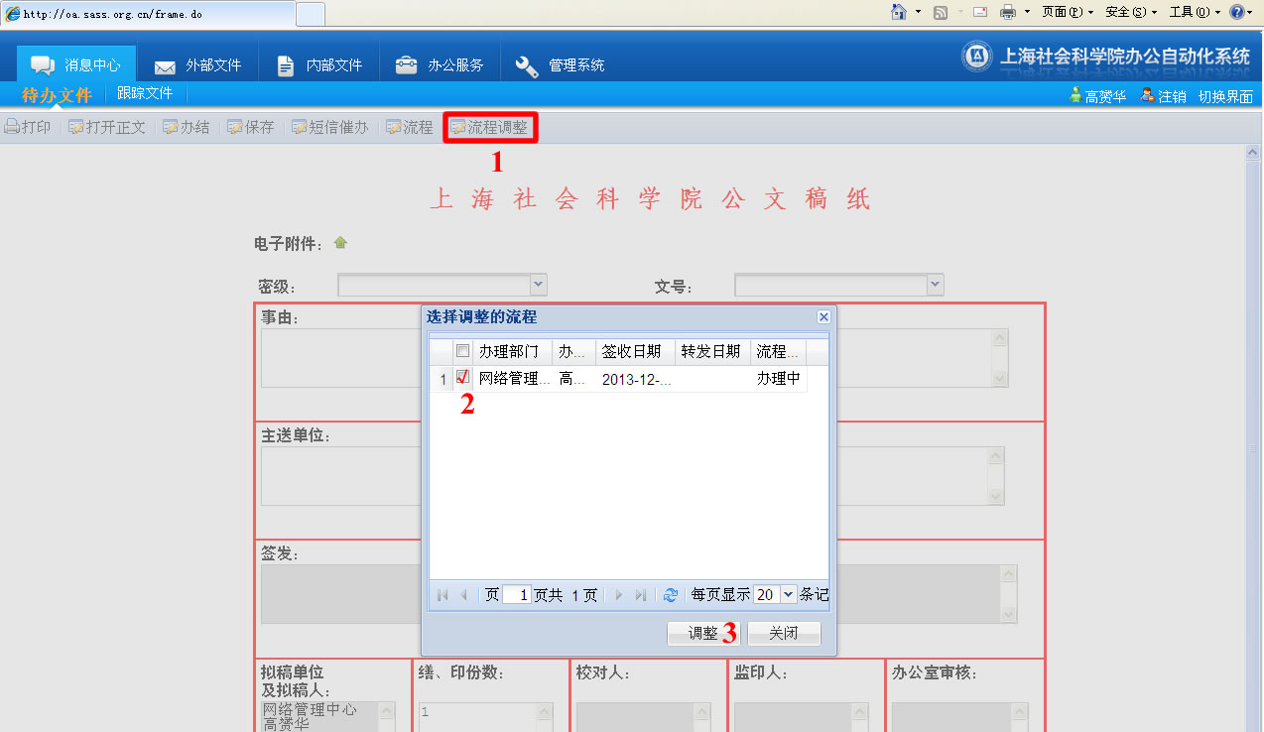
注意事项：只有部门收发员可以将本部门内的所有经办文件（未办结的文件）进行流程节点的调整。

4.1.2如何查找经办过办理件？
- 点击“外部文件”菜单，进入“办理件处理”模块；
- 您看到下面的办理件操作界面，在“筛选”操作栏中点击各项筛选条件（年份、月份、文件状态等）来查到您要查找的文件；
- 您也可以在关键字查询输入框中，输入您要查找的关键字，再点击“关键字查询”得到查询结果；
- 下方的表格就是查询的结果，您可以选择一条记录，然后再点击“办文单”页签即可以查看办文单，点击“文件流程”页签即可以查看文件流程；
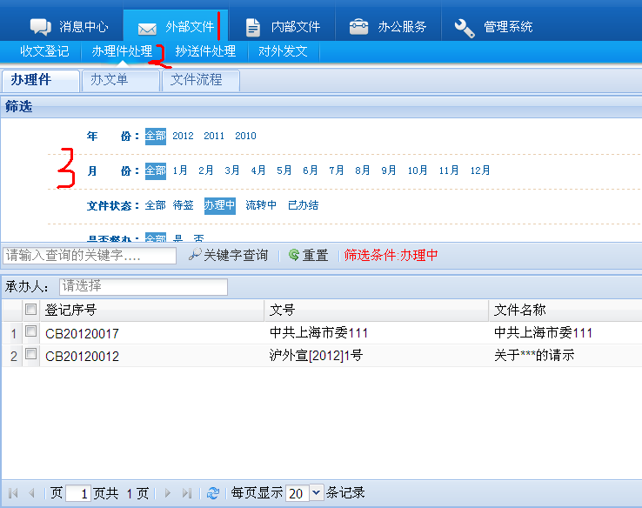

4.2对外发文

4.2.1如何处理一个对外发文？
- 找到文件：在您的 “待办文件”模块中，“对外发文”列表中有一些文件，这些文件分两类。一类是等待您签收的文件（在文件名称后面有“签收”按钮）；一类是您已经签收但还没有办理完毕的文件，这些文件都在您的手中等待处理，如果您不处理完，接下来的工作同志就不能办理；

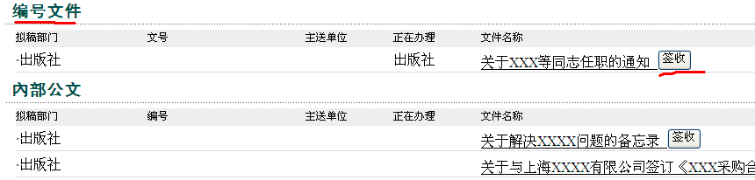
2、签收文件：点击“签收”按钮，系统提示“签收文件成功”即可；
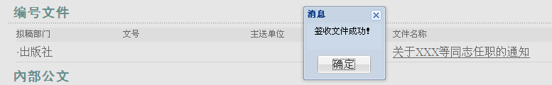

3、进入文件：点击带下划线的“文件名称”即可进入公文稿纸页面；

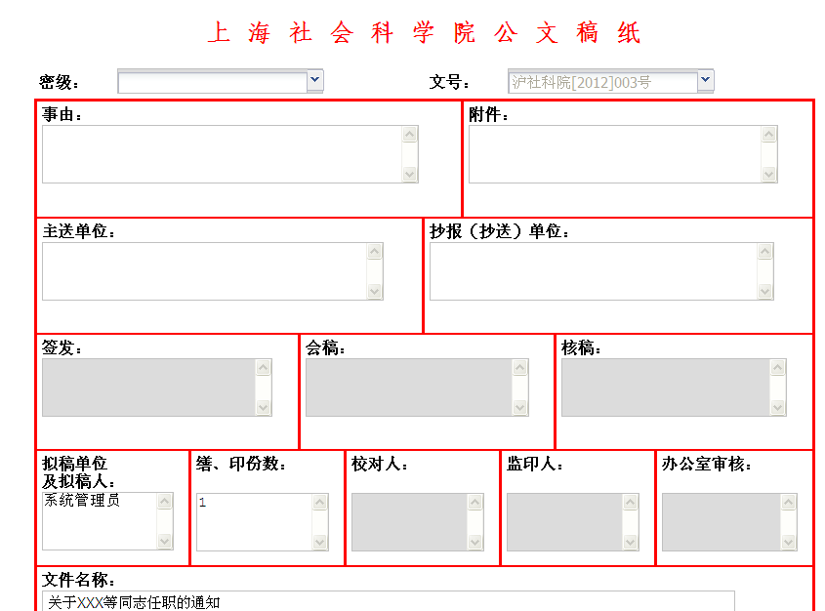

4、文件操作功能
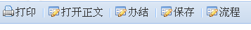
- “打印”按钮：打印公文稿纸；
- “打开正文”按钮：参见“如何编辑电子正文？”
- “办结”按钮：把这个文件办结。办结的文件任何人不能再做任何处理；
- “保存”按钮：当您在公文稿纸（视各人权限不同有不同的填写范围）中填写文字后需要按“保存”按钮进行保存信息操作；
- “流程”按钮：当您对这个文件处理完毕时，您需要把文件转到下一个用户手中时按“流程”按钮；
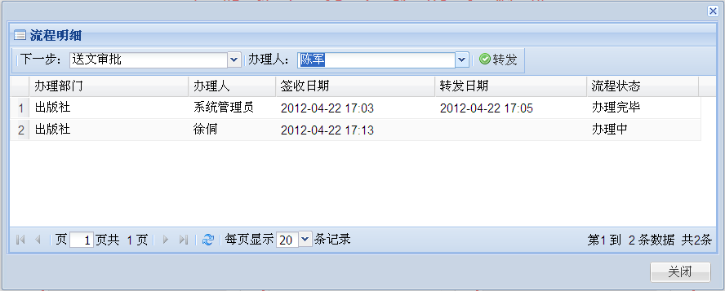
5、流程操作
第一步：选择“下一步”，也就是选择“转外部门”、“转部门内”、“送领导审批”等选项（视您的岗位和文件的状态定）；
第二步：选择“办理人”，下一步文件转给谁；
第三步：点击“转发”按钮，文件成功发出；
注意事项：文件转出后您不能再对这个文件进行意见修改操作

4.2.2如何编辑电子正文？
点击“打开正文”按钮，进入正文编辑的主页面；
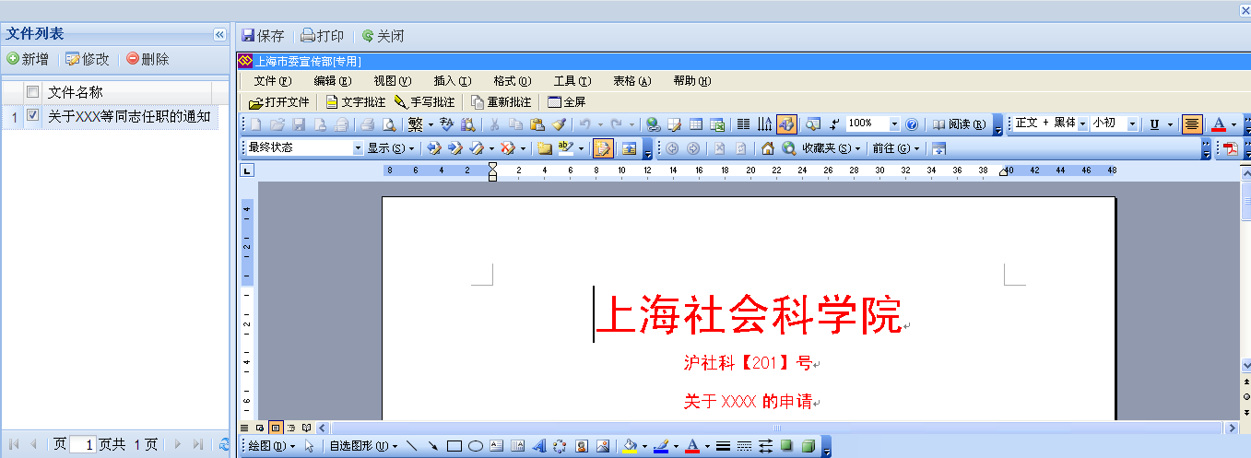
文件列表
文件操作区
这个页面的左边是文件列表，右边是Word文件操作区。
- 编辑电子文件：这个进入主页面时系统会默认进入第一个电子文件的编辑状态，您可以在文件操作区的Word控件工具条上找到“全屏”按钮，点击进去全屏编辑状态。Word编辑结束后，点击Word控件工具条上的“返回”按钮回到主页面。然后点击在右边区域的“保存”按钮，来保存您编辑好的文件。
注意事项：如果您的列表中有多个电子文件，您可以点击“文件列表”中的您需要编辑的电子文件，系统默认为第一个文件。

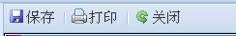

- 打印电子文件：点击在右边区域的“打印”按钮即可；
- 回到公文稿纸页面：点击在右边区域的“关闭”按钮即可;
- 新增电子文件：点击在左边文件列表区域的“新增”按钮，出现下面图二的对话框，您需要选择“模板”和修改“文件名称”，然后点击“保存”按钮即可；
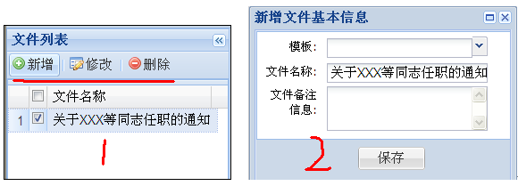

- 修改电子文件标题：在左边文件列表区域中选择您需要修改的电子文件，然后点击“修改”按钮即可；
- 删除电子文件：在左边文件列表区域中选择您需要删除的电子文件，然后点击“删除”按钮即可；

4.2.3如何拟一个新的对外发文？
- 在“消息中心”的“待办文件”模块中，点击“拟对外发文”，您就拟好了一个新的对外发文，同时您已经进入了公文稿纸页面；接下来的操作就按照“如何处理一个对外发文”的操作进行即可；
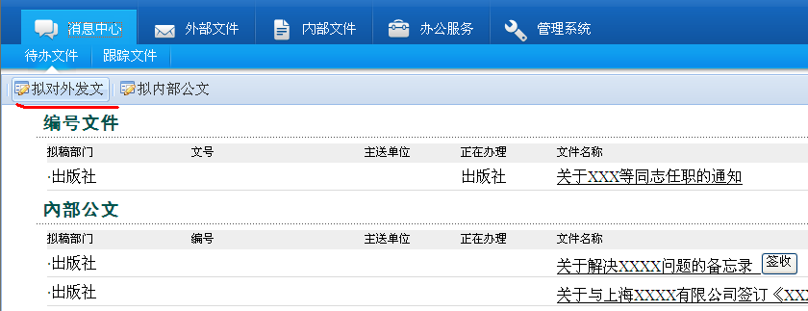

4.2.4如何查找经办过的对外发文？
- 点击“外部文件”菜单，进入“对外发文”模块；
2、其他操作参照“如何查找经办过办理件？”的操作说明；

4.3内部公文
1、参照“对外发文”的操作说明；

